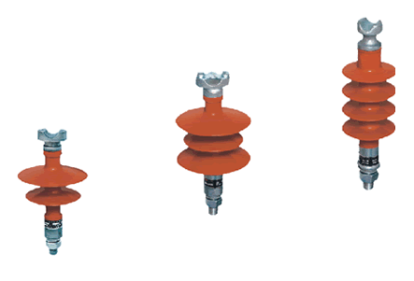
■产品概述
本产品适用于高压线路设施。具有良好的增水性、抗老化性、耐漏电起痕性和耐电蚀损性，具有很高的抗张强度和抗弯强度，其机械强度高，抗冲击性能、防震和防脆性能好，重量轻、安装方便，其顶部和底部安装尺寸与相应的瓷针式安装尺寸相同，可以互换使用。
■主要技术参数及尺寸
产品型号 | 额定电压(kV) | 额定机械负荷(kN) | 结构高度(mm) | 绝缘距离(mm) | 最小公称爬电距离(mm) | 雷电冲击耐受电压(峰值)(kV) | 工频一分钟湿耐受电压(kV)
FPQ-10/4T20 | 10 | 4 | 215 | 125 | 280 | 75 | 42
FPQ4-10/4T20 | 10 | 4 | 250 | 165 | 460 | 105 | 42

